
CX

ESTADÍSTICAS DE LA MATRIZ
DE INDICADORES DE RESULTADOS
TRIMESTRE: ENERO - MARZO 2026

DIRECCIÓN DE TURISMO
TITULAR: ELIHÚ DELGADO PÉREZ

FORMATO 1. AVANCE DE CALENDARIZACIÓN PROGRAMÁTICA DE PROYECTOS, PROGRAMAS O ACTIVIDADES MIR 2026
FORMATO 1. AVANCE DE CALENDARIZACIÓN PROGRAMÁTICA DE PROYECTOS, PROGRAMAS O ACTIVIDADES MIR 2026

SECRETARÍA / DIRECCIÓN: |  |  |  |  |  | SECRETARIA DE FOMENTO ECONÓMICO
ÁREA ADMINISTRATIVA U OPERATIVA: |  |  |  |  |  | DIRECCIÓN DE TURISMO
PROGRAMA PRESUPUESTARIO AL QUE ESTÁ INTEGRADO: |  |  |  |  |  | ACUERDO 3. TRANSFORMACION, CRECIMIENTO Y DESARROLLO ECONOMICO PARA ZAPOTLAN
ACUERDO DEL PLAN MUNICIPAL DE DESARROLLO AL QUE CONTRIBUYE LA UNIDAD ADMINISTRATIVA: |  |  | ACUERDO 3. TRANSFORMACION, CRECIMIENTO Y DESARROLLO ECONOMICO PARA ZAPOTLAN |  |  | OBJETIVO(S) QUE DA CUMPLIMIENTO: |  |  |  |  |  |  |  |  |  |  |  | 3.4 Impulsar el desarrollo turístico y el comercio cultural, promoviendo la riqueza histórica y natural de Zapotlán, generando una mayor derrama económica y fortaleciendo su identidad regional.
CLAVE DEL INDICADOR | NOMBRE DEL COMPONENTE / ACTIVIDAD | NOMBRE DE MEDICIÓN DEL INDICADOR | UNIDAD DE MEDIDA DE LO PROGRAMADO Y REALIZADO | FORMULA DEL INDICADOR | NÚMERO DE METAS PROGRAMADAS TRIMESTRALES |  |  |  |  |  |  |  |  |  |  |  |  | TOTAL | META REALIZADA | PROGRAMADO MENOS REALIZADO | AVANCE %
 |  |  |  |  | ENE |  | FEB | MAR | ABR | MAY | JUN | JUL | AGO | SEP | OCT | NOV | DIC
C1 | Promoción y fortalecimiento de la actividad turística, artesanal y gastronómica del municipio | PCAPTG  Porcentaje De Cumplimiento De Acciones De Promoción Turística, Artesanal Y Gastronómica. | PROGRAMADO | PCAPTG = (PCAPTAGP / PCAPTAGR) X 100 % | 1 |  | 2 | 1 | 2 | 0 | 0 | 0 | 0 | 0 | 0 | 0 | 0 | 18 | 4 | 14 | 22%
C1 |  |  | PCAPTAGP  Porcentaje de Cumplimiento de Acciones de Promoción Turística, Artesanal y Gastronómica  Programadas
C1 |  |  | REALIZADO | PCAPTG = (PCAPTAGP / PCAPTAGR) X 100 % | 1 |  | 2 | 1 |  |  |  |  |  |  |  |  |  | 4 | 4 | 14 | 22%
C1 |  |  | PCAPTAGR  Porcentaje de Cumplimiento de Acciones de Promoción Turística, Artesanal  y Gastronómica Realizada.

FORMATO 2. CONTROL DE EVIDENCIA PROGRAMÁTICA
⚠ NOTA: Insertar UNA fotografía por momento (Antes/Durante/Después). Foto nítida. Datos personales TESTADOS obligatoriamente.
C1 — Promoción y fortalecimiento de la actividad turística, artesanal y gastronómica del municipio
DESCRIPCIÓN DE LA ACTIVIDAD: (Entrega de artesanías representativas del municipio a presidentes municipales, con el objetivo de promover la identidad cultural y fortalecer el turismo y el consumo local.
REQUISITOS DE CALIDAD FOTOGRÁFICA — OBLIGATORIO
✓ La fotografía debe ser NÍTIDA, bien iluminada y en orientación horizontal.
✓ Debe mostrar claramente el espacio, los participantes y la actividad realizada.
✓ No se aceptan capturas de pantalla.
⚠ DATOS PERSONALES: Testar (tachar/difuminar) rostros de menores de edad y datos sensibles visibles (listas, nombres en pizarrón, etc.) antes de insertar la foto.
EVIDENCIA: ANTES | EVIDENCIA: DURANTE | EVIDENCIA: DESPUÉS DE LA EJECUCIÓN
DESCRIPCIÓN DE LA FOTO:  (Zapotlán de Juarez, se visitó el laboratorio de Don Polo donde fabrica el destilado de pulque donde se lleva todo el proceso desde la siembra hasta su destilación y empaque, artesanos, 23 de marzo de 2026) | DESCRIPCIÓN DE LA FOTO:  (Zapotlán de Juarez, se conjuntaron todas las artesanías en un regalo que se les dará a los presidentes municipales de la región y al secretario de desarrollo económico, artesanos, 23 de marzo de 2026) | DESCRIPCIÓN DE LA FOTO:  (Zapotlán de Juarez, se conjuntaron todas las artesanías en un regalo que se les dará a los presidentes municipales de la región y al secretario de desarrollo económico, artesanos, 24 de marzo de 2026)
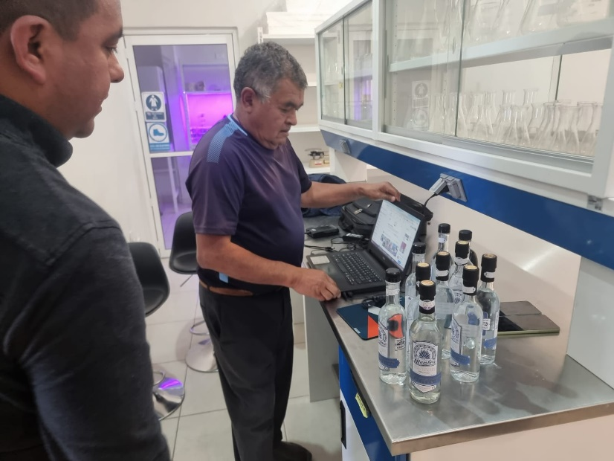 | 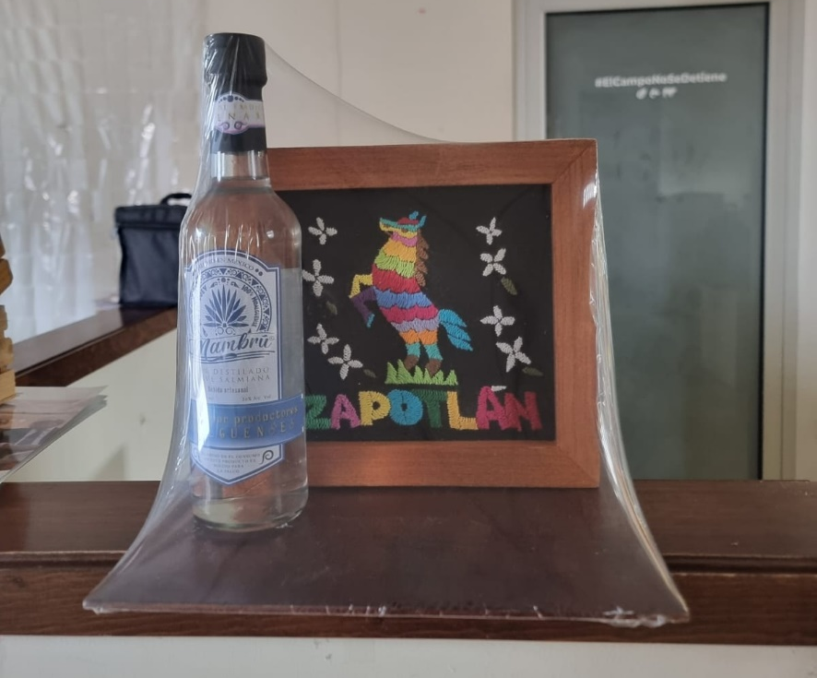 | 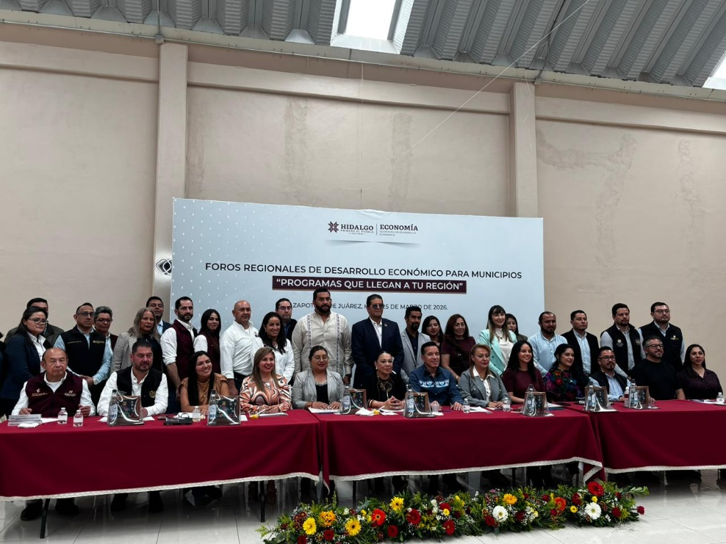

FORMATO 3. CONTROL DE EVIDENCIA DE LISTA DE BENEFICIARIOS
⚠ NOTA: Datos sensibles (CURP, teléfono, dirección) deben estar TESTADOS. Se detectaron listados con datos visibles en evaluaciones anteriores (Riesgo: violación Ley de Protección de Datos).
DESCRIPCIÓN DEL NOMBRE DEL PROYECTO, PROGRAMA O ACTIVIDAD | EVIDENCIA DE LISTADO DE BENEFICIARIOS
AVISO DE PROTECCIÓN DE DATOS PERSONALES — OBLIGATORIO ANTES DE INSERTAR
⚠ El listado de beneficiarios DEBE tener TESTADOS (tachados/difuminados): CURP, número de teléfono, dirección, RFC y cualquier dato sensible. Solo deben ser legibles: nombre completo, firma y número de folio.
✓ Se recomienda usar el formato oficial de lista de asistencia institucional.
✓ La imagen del listado debe ser legible. No se aceptan fotos movidas o de baja resolución.
DESCRIPCIÓN DE LA ACTIVIDAD:  Se realizó un evento regional con la participación de 13 presidentes municipales y el Secretario de Desarrollo Económico, con el objetivo de presentar y difundir programas dirigidos a la ciudadanía.  Durante la actividad, artesanos de la región participaron exhibiendo y comercializando sus productos, siendo ellos los principales beneficiarios al obtener ingresos económicos y mayor proyección para sus artesanías.  El evento se llevó a cabo el 23 de marzo, fortaleciendo la vinculación entre autoridades y sector productivo. | 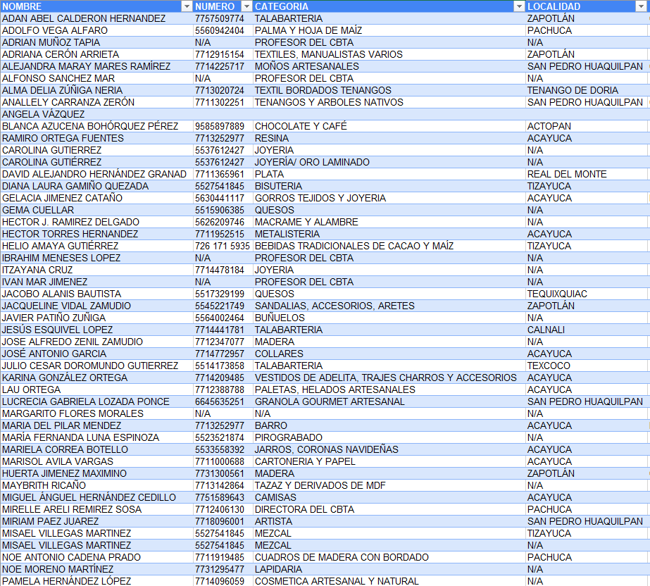
JUSTIFICACIONES:
(En caso de que se haya realizado la justificación mediante oficio de algún componente y/o actividad que no se haya llevado dentro de la temporalidad considerada)

NÚMERO DE BENEFICIARIOS ATENDIDOS:
Total: 3 Mujeres: 1 Hombres: 2 Menores: 0

FORMATO 4. ESTADÍSTICAS E INFOGRAFÍA DE AVANCE PROGRAMÁTICO
⚠ NOTA: Completar la tabla de avance y pegar la captura de los gráficos del Excel MIR (barras + dona). Verificar que los números coincidan con el F1 antes de entregar.
 | CLAVE DEL INDICADOR | NOMBRE DE LA ACTIVIDAD | METAS PROGRAMADAS | METAS REALIZADAS | PROGRAMADO MENOS REALIZADO | AVANCE %
 | C1 | Promoción y fortalecimiento de la actividad turística, artesanal y gastronómica del municipio | 18 | 4 | 14 | 22%
GRÁFICA — AVANCE POR TRIMESTRE Y AVANCE TOTAL
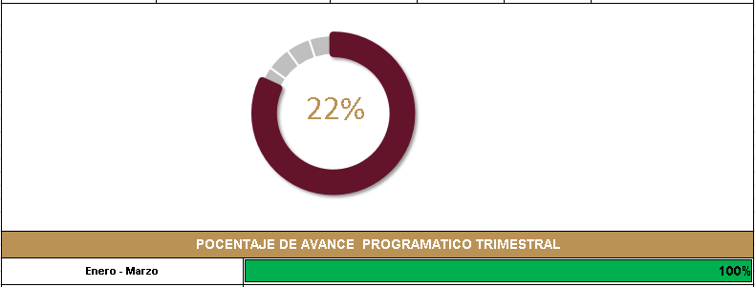

FORMATO 1. AVANCE DE CALENDARIZACIÓN PROGRAMÁTICA DE PROYECTOS, PROGRAMAS O ACTIVIDADES MIR 2026

SECRETARÍA / DIRECCIÓN: |  |  |  |  |  | SECRETARIA DE FOMENTO ECONÓMICO
ÁREA ADMINISTRATIVA U OPERATIVA: |  |  |  |  |  | DIRECCIÓN DE TURISMO
PROGRAMA PRESUPUESTARIO AL QUE ESTÁ INTEGRADO: |  |  |  |  |  | ACUERDO 3. TRANSFORMACION, CRECIMIENTO Y DESARROLLO ECONOMICO PARA ZAPOTLAN
ACUERDO DEL PLAN MUNICIPAL DE DESARROLLO AL QUE CONTRIBUYE LA UNIDAD ADMINISTRATIVA: |  |  | ACUERDO 3. TRANSFORMACION, CRECIMIENTO Y DESARROLLO ECONOMICO PARA ZAPOTLAN |  |  | OBJETIVO(S) QUE DA CUMPLIMIENTO: |  |  |  |  |  |  |  |  |  |  |  | 3.4 Impulsar el desarrollo turístico y el comercio cultural, promoviendo la riqueza histórica y natural de Zapotlán, generando una mayor derrama económica y fortaleciendo su identidad regional.
CLAVE DEL INDICADOR | NOMBRE DEL COMPONENTE / ACTIVIDAD | NOMBRE DE MEDICIÓN DEL INDICADOR | UNIDAD DE MEDIDA DE LO PROGRAMADO Y REALIZADO | FORMULA DEL INDICADOR | NÚMERO DE METAS PROGRAMADAS TRIMESTRALES |  |  |  |  |  |  |  |  |  |  |  |  | TOTAL | META REALIZADA | PROGRAMADO MENOS REALIZADO | AVANCE %
 |  |  |  |  | ENE |  | FEB | MAR | ABR | MAY | JUN | JUL | AGO | SEP | OCT | NOV | DIC
C1 A1 | Difusión y promoción de los atractivos turísticos y gastronómicos del municipio. | PNCAPTGI  Porcentaje De Número De Campañas Y Acciones De Promoción Turística Y Gastronómica Implementadas. | PROGRAMADO | PNCAPTGI  =(PNCAPTGP / PNCCPTGR) X 100  % | 1 |  | 1 | 3 | 2 | 2 | 1 | 2 | 1 | 2 | 1 | 2 | 1 | 19 | 19 | 19 | 26%
C1 A1 |  |  | PNCAPTGP  Porcentaje de Número de Campañas y Acciones de Promoción Turística y  Gastronómica Programada
C1 A1 |  |  | REALIZADO | PNCAPTGI  =(PNCAPTGP / PNCCPTGR) X 100  % | 1 |  | 1 | 3 |  |  |  |  |  |  |  |  |  | 5 | 19 | 19 | 26%
C1 A1 |  |  | PNCAPTGP  Porcentaje de Número de Campañas y Acciones de Promoción Turística y  Gastronómica Realizada
FORMATO 2. CONTROL DE EVIDENCIA PROGRAMÁTICA
⚠ NOTA: Insertar UNA fotografía por momento (Antes/Durante/Después). Foto nítida. Datos personales TESTADOS obligatoriamente.
C1 A1 — Difusión y promoción de los atractivos turísticos y gastronómicos del municipio
DESCRIPCIÓN DE LA ACTIVIDAD: Actividad de grabación audiovisual realizada por el equipo de Raquel Solves, dirigida a la promoción del municipio de Zapotlán, con el objetivo de difundir sus atractivos turísticos, artesanales y gastronómicos y fortalecer su posicionamiento.
REQUISITOS DE CALIDAD FOTOGRÁFICA — OBLIGATORIO
✓ La fotografía debe ser NÍTIDA, bien iluminada y en orientación horizontal.
✓ Debe mostrar claramente el espacio, los participantes y la actividad realizada.
✓ No se aceptan capturas de pantalla.
⚠ DATOS PERSONALES: Testar (tachar/difuminar) rostros de menores de edad y datos sensibles visibles (listas, nombres en pizarrón, etc.) antes de insertar la foto.
EVIDENCIA: ANTES | EVIDENCIA: DURANTE | EVIDENCIA: DESPUÉS DE LA EJECUCIÓN
DESCRIPCIÓN DE LA FOTO:  (En las tres localidades del municipio de Zapotlán de Juárez San Pedro Huaquilpan,, Acayuca y cabecera, Se llevo a cabo la grabación de algunos cocineros, tlachiqueros donde Raquel Solves es la protagonista y la que los entrevista, municipio de Zapotlán, secretaria de turismo, el equipo de grabación de Raquel, fecha) | DESCRIPCIÓN DE LA FOTO:  (En las tres localidades del municipio de Zapotlán de Juárez San Pedro Huaquilpan,, Acayuca y cabecera, Se llevo a cabo la grabación de algunos cocineros, tlachiqueros donde Raquel Solves es la protagonista y la que los entrevista, municipio de Zapotlán, secretaria de turismo, el equipo de grabación de Raquel, fecha) | DESCRIPCIÓN DE LA FOTO:  (En las tres localidades del municipio de Zapotlán de Juárez San Pedro Huaquilpan,, Acayuca y cabecera, Se llevo a cabo la grabación de algunos cocineros, tlachiqueros donde Raquel Solves es la protagonista y la que los entrevista, municipio de Zapotlán, secretaria de turismo, el equipo de grabación de Raquel, fecha)
 | 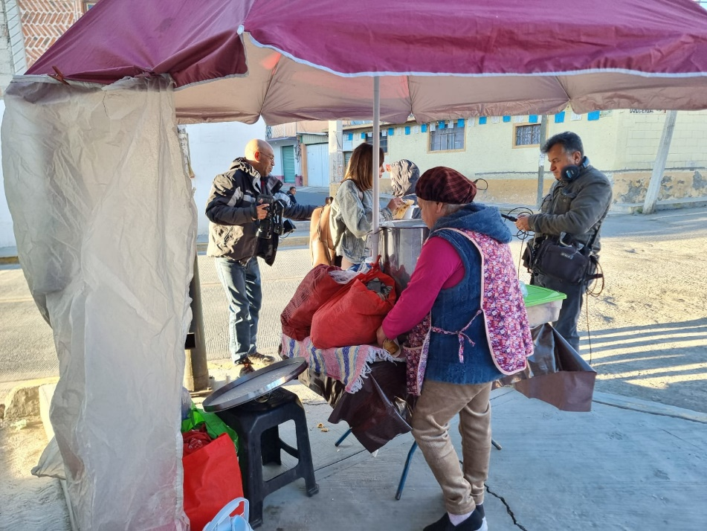 | 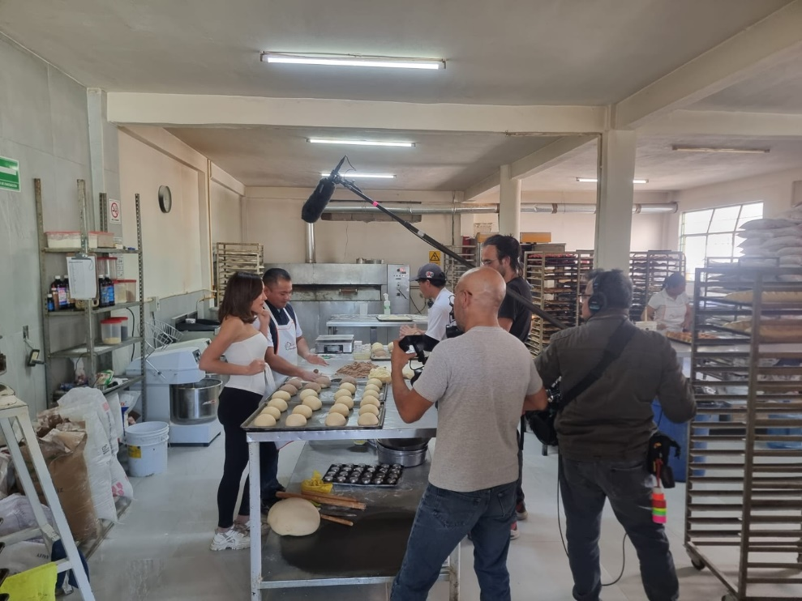

FORMATO 3. CONTROL DE EVIDENCIA DE LISTA DE BENEFICIARIOS
⚠ NOTA: Datos sensibles (CURP, teléfono, dirección) deben estar TESTADOS. Se detectaron listados con datos visibles en evaluaciones anteriores (Riesgo: violación Ley de Protección de Datos).
DESCRIPCIÓN DEL NOMBRE DEL PROYECTO, PROGRAMA O ACTIVIDAD | EVIDENCIA DE LISTADO DE BENEFICIARIOS
AVISO DE PROTECCIÓN DE DATOS PERSONALES — OBLIGATORIO ANTES DE INSERTAR
⚠ El listado de beneficiarios DEBE tener TESTADOS (tachados/difuminados): CURP, número de teléfono, dirección, RFC y cualquier dato sensible. Solo deben ser legibles: nombre completo, firma y número de folio.
✓ Se recomienda usar el formato oficial de lista de asistencia institucional.
✓ La imagen del listado debe ser legible. No se aceptan fotos movidas o de baja resolución.
DESCRIPCIÓN DE LA ACTIVIDAD:  Se llevó a cabo la grabación del programa México a Mordidas, donde Raquel Solves y su equipo de producción visitaron Zapotlán de Juárez con el objetivo de difundir la gastronomía tradicional del municipio.  Durante la actividad, se documentaron platillos típicos y la participación de cocineros locales, promoviendo la riqueza cultural y culinaria de la región.  El programa permitió posicionar a Zapotlán de Juárez como un destino gastronómico, generando proyección turística y fortaleciendo la identidad local. | 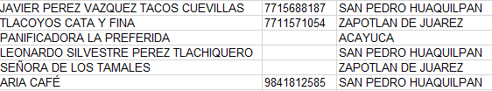
JUSTIFICACIONES:
(En caso de que se haya realizado la justificación mediante oficio de algún componente y/o actividad que no se haya llevado dentro de la temporalidad considerada)
NÚMERO DE BENEFICIARIOS ATENDIDOS:
Total: 6 Mujeres: 3 Hombres: 3 Menores: 0

FORMATO 4. ESTADÍSTICAS E INFOGRAFÍA DE AVANCE PROGRAMÁTICO
⚠ NOTA: Completar la tabla de avance y pegar la captura de los gráficos del Excel MIR (barras + dona). Verificar que los números coincidan con el F1 antes de entregar.
 | CLAVE DEL INDICADOR | NOMBRE DE LA ACTIVIDAD | METAS PROGRAMADAS | METAS REALIZADAS | PROGRAMADO MENOS REALIZADO | AVANCE %
 | C1 A1 | Difusión y promoción de los atractivos turísticos y gastronómicos del municipio | 19 | 5 | 14 | 26%
GRÁFICA — AVANCE POR TRIMESTRE Y AVANCE TOTAL
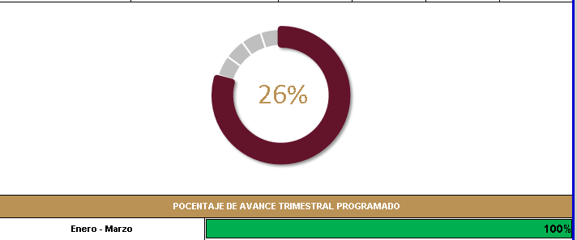

FORMATO 1. AVANCE DE CALENDARIZACIÓN PROGRAMÁTICA DE PROYECTOS, PROGRAMAS O ACTIVIDADES MIR 2026

SECRETARÍA / DIRECCIÓN: |  |  |  |  |  | SECRETARIA DE FOMENTO ECONÓMICO
ÁREA ADMINISTRATIVA U OPERATIVA: |  |  |  |  |  | DIRECCIÓN DE TURISMO
PROGRAMA PRESUPUESTARIO AL QUE ESTÁ INTEGRADO: |  |  |  |  |  | ACUERDO 3. TRANSFORMACION, CRECIMIENTO Y DESARROLLO ECONOMICO PARA ZAPOTLAN
ACUERDO DEL PLAN MUNICIPAL DE DESARROLLO AL QUE CONTRIBUYE LA UNIDAD ADMINISTRATIVA: |  |  | ACUERDO 3. TRANSFORMACION, CRECIMIENTO Y DESARROLLO ECONOMICO PARA ZAPOTLAN |  |  | OBJETIVO(S) QUE DA CUMPLIMIENTO: |  |  |  |  |  |  |  |  |  |  |  | 3.4 Impulsar el desarrollo turístico y el comercio cultural, promoviendo la riqueza histórica y natural de Zapotlán, generando una mayor derrama económica y fortaleciendo su identidad regional.
CLAVE DEL INDICADOR | NOMBRE DEL COMPONENTE / ACTIVIDAD | NOMBRE DE MEDICIÓN DEL INDICADOR | UNIDAD DE MEDIDA DE LO PROGRAMADO Y REALIZADO | FORMULA DEL INDICADOR | NÚMERO DE METAS PROGRAMADAS TRIMESTRALES |  |  |  |  |  |  |  |  |  |  |  |  | TOTAL | META REALIZADA | PROGRAMADO MENOS REALIZADO | AVANCE %
 |  |  |  |  | ENE |  | FEB | MAR | ABR | MAY | JUN | JUL | AGO | SEP | OCT | NOV | DIC
C1 A6 | Difusión y promoción de los atractivos turísticos y gastronómicos del municipio. | PNCAPTGI  Porcentaje De Número De Campañas Y Acciones De Promoción Turística Y Gastronómica Implementadas. | PROGRAMADO | PNCAPTGI  =(PNCAPTGP / PNCCPTGR) X 100  % | 0 |  | 1 | 0 | 0 | 0 | 0 | 0 | 0 | 0 | 1 | 0 | 0 | 2 | 2 | 1 | 50%
C1 A6 |  |  | PNCAPTGP  Porcentaje de Número de Campañas y Acciones de Promoción Turística y  Gastronómica Programada
C1 A6 |  |  | REALIZADO | PNCAPTGI  =(PNCAPTGP / PNCCPTGR) X 100  % | 0 |  | 1 | 0 |  |  |  |  |  |  |  |  |  | 1 | 2 | 1 | 50%
C1 A6 |  |  | PNCAPTGP  Porcentaje de Número de Campañas y Acciones de Promoción Turística y  Gastronómica Realizada
FORMATO 2. CONTROL DE EVIDENCIA PROGRAMÁTICA
⚠ NOTA: Insertar UNA fotografía por momento (Antes/Durante/Después). Foto nítida. Datos personales TESTADOS obligatoriamente.
C1 A6 — Difusión y promoción de los atractivos turísticos y gastronómicos del municipio.
DESCRIPCIÓN DE LA ACTIVIDAD: Diseño, elaboración e instalación de señalética turística en accesos y puntos estratégicos del municipio para orientar a los visitantes y difundir los principales atractivos turísticos, culturales, religiosos y gastronómicos de Zapotlán de Juárez, facilitando su localización y fortaleciendo la experiencia del visitante.
EVIDENCIA: ANTES | EVIDENCIA: DURANTE | EVIDENCIA: DESPUÉS DE LA EJECUCIÓN
DESCRIPCIÓN DE LA FOTO:  (San Pedro Huaquilpan,, se llevó a cabo la petición ante la secretaria de turismo para el apoyo de señalización, secretaria de turismo del estado y presidencia municipal, 11 de marzo de 2025) | DESCRIPCIÓN DE LA FOTO:  (San Pedro Huaquilpan,, se llevó a cabo la petición ante la secretaria de turismo para el apoyo de señalización, secretaria de turismo del estado y presidencia municipal, 11 de marzo de 2025) | DESCRIPCIÓN DE LA FOTO:  (San Pedro Huaquilpan,, se llevó a cabo la instalación de la señalética en los lugares seleccionados con supervisión del contralor del estado, secretaria de turismo del estado y presidencia municipal el 14 de marzo de 2026)
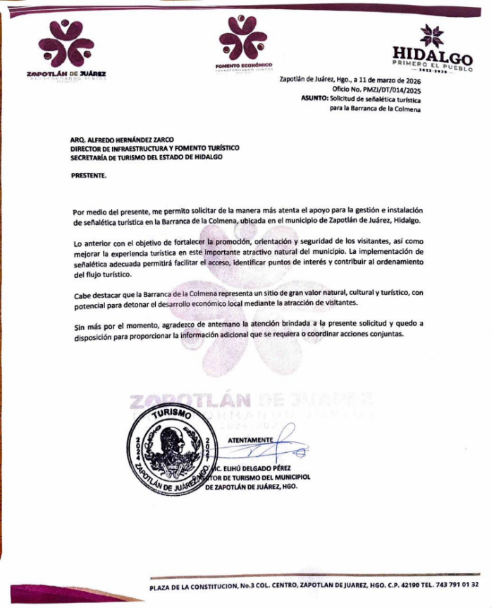 | 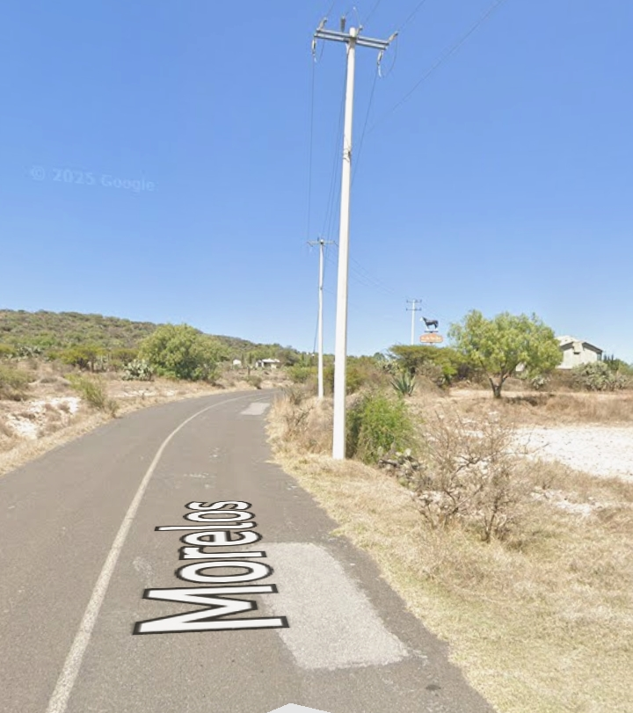 | 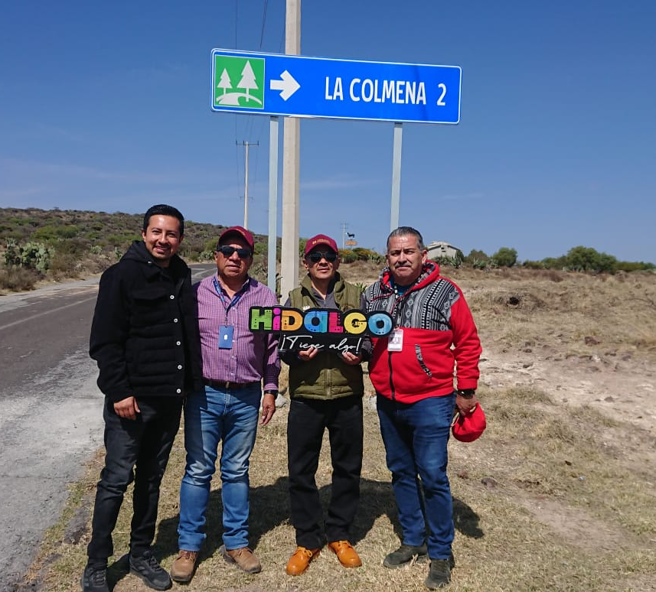
FORMATO 3. CONTROL DE EVIDENCIA DE LISTA DE BENEFICIARIOS
⚠ NOTA: Datos sensibles (CURP, teléfono, dirección) deben estar TESTADOS. Se detectaron listados con datos visibles en evaluaciones anteriores (Riesgo: violación Ley de Protección de Datos).
DESCRIPCIÓN DEL NOMBRE DEL PROYECTO, PROGRAMA O ACTIVIDAD | EVIDENCIA DE LISTADO DE BENEFICIARIOS
AVISO DE PROTECCIÓN DE DATOS PERSONALES — OBLIGATORIO ANTES DE INSERTAR
⚠ El listado de beneficiarios DEBE tener TESTADOS (tachados/difuminados): CURP, número de teléfono, dirección, RFC y cualquier dato sensible. Solo deben ser legibles: nombre completo, firma y número de folio.
✓ Se recomienda usar el formato oficial de lista de asistencia institucional.
✓ La imagen del listado debe ser legible. No se aceptan fotos movidas o de baja resolución.
Gestión ante la Secretaría de Turismo del Estado de Hidalgo, a través de la Dirección de Infraestructura y Fomento Turístico, para la instalación de señalética turística en la Barranca de la Colmena, con el objetivo de mejorar la orientación, seguridad y promoción del sitio, fortaleciendo su posicionamiento como atractivo natural del municipio. | 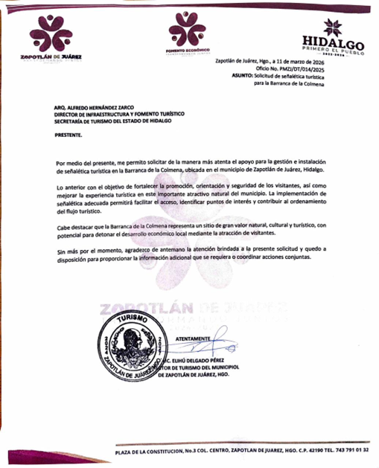
NÚMERO DE BENEFICIARIOS ATENDIDOS:
Total: 21,443 Habitantes

FORMATO 4. ESTADÍSTICAS E INFOGRAFÍA DE AVANCE PROGRAMÁTICO
⚠ NOTA: Completar la tabla de avance y pegar la captura de los gráficos del Excel MIR (barras + dona). Verificar que los números coincidan con el F1 antes de entregar.
 | CLAVE DEL INDICADOR | NOMBRE DE LA ACTIVIDAD | METAS PROGRAMADAS | METAS REALIZADAS | PROGRAMADO MENOS REALIZADO | AVANCE %
 | C1 A6 | Instalación de señalética turística para la orientación y difusión de atractivos del municipio | 2 | 1 | 1 | 50%
GRÁFICA — AVANCE POR TRIMESTRE Y AVANCE TOTAL
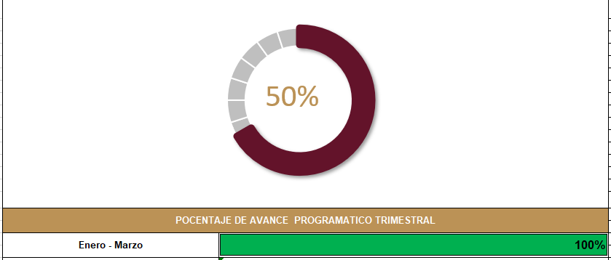

UNA VEZ REVISADA LA ESTADÍSTICA DE MATRIZ DE INDICADORES DEBERÁ FIRMARSE POR LAS TRES INSTANCIAS PARA SU VALIDEZ
ELABORÓ | mREVISÓ | AUTORIZÓ
FIRMA Y SELLO | FIRMA Y SELLO | FIRMA Y SELLO
MTRA. ROCÍO ALEJANDRA ZÁRATE OCHOA  SECRETARIA DE ADMINISTRACIÓN Y FINANZAS | ING. ANA BELEM ARISTA VÁZQUEZ  DIRECTORA DE PLANEACIÓN | LIC. CYNTHIA ARELLANO MARTÍNEZ  PRESIDENTA MUNICIPAL DE ZAPOTLÁN DE JUÁREZ

